Уфимский трубный завод
Общество с ограниченной ответственностью
"СР-Профиль"
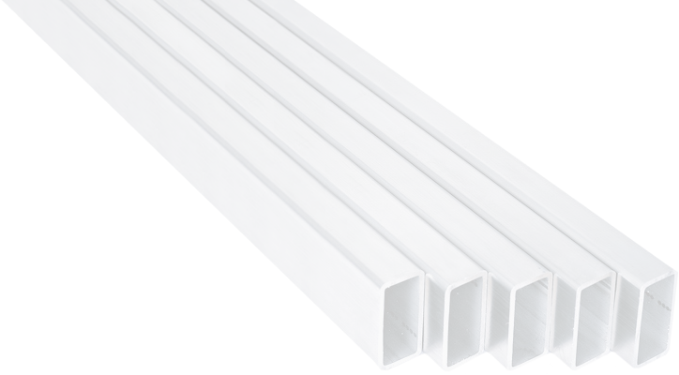
ИНН: 0276154760 / КПП: 027601001
к/с: 30101810600000000770, БИК: 048073770
р/с: № 40702810500010000615 в филиале ОАО «УРАЛСИБ» в г. Уфа
450096, Республика Башкортостан,
г. Уфа, ул. Иркутская д. 48 А
тел./факс: 8 (347) 293-74-64
Сот. тел.: 8 (937) 473-03-09
srprofile.ru / эл. почта: sergey.profil@mail.ru

Прайс
Цены на нашу продукцию обговариваются индивидуально!
Мы являемся непосредственными производителями собственной продукции и поэтому, можем вести более гибкую ценовую политику. Возможность изготовления спецразмера!

Профильная труба | Сталь | Ед.
ГОСТ 8639-82, ГОСТ 8645-68, ГОСТ 13663-86
10*10*1,0*6000 х/к | ст08ПС | т
10*10*1,2*6000 х/к | ст08ПС | т
10*10*1,5*6000 х/к | ст08ПС | т
15*15*1,0*6000 х/к | ст08ПС | т
15*15*1,2*6000 х/к | ст08ПС | т
15*15*1,5*6000 х/к | ст08ПС | т
20*20*1,0*6000 х/к | ст08ПС | т
20*20*1,2*6000 х/к | ст08ПС | т
20*20*1,5*6000 х/к | ст08ПС | т
25*25*1,2*6000 х/к | ст08ПС | т
25*25*1,5*6000 х/к | ст08ПС | т
40*20*1,0*6000 х/к | ст08ПС | т
40*20*1,2*6000 х/к | ст08ПС | т
40*20*1,5*6000 х/к | ст08ПС | т
10*10*1,5*6000 г/к | ст2ПС | т
15*15*1,5*6000 г/к | ст2ПС | т
20*20*1,5*6000 г/к | ст2ПС | т
20*20*2,0*6000 г/к | ст2ПС | т
25*25*1,5*6000 г/к | ст2ПС | т
25*25*2,0*6000 г/к | ст2ПС | т
40*20*1,5*6000 г/к | ст2ПС | т
40*20*20*6000 г/к | ст2ПС | т
40*40*1,5*6000 г/к | ст2ПС | т
40*40*2,0*6000 г/к | ст2ПС | т
60*40*1,5*6000 г/к | ст2ПС | т
60*40*2,0*6000 г/к | ст2ПС | т
50*50*1,5*6000 г/к | ст2ПС | т
50*50*2,0*6000 г/к | ст2ПС | т

Вес продукции
Профильная труба | Вес одной пачки | Труб в пачке
20*20*1,0 | 1,049т | 300
20*20*1,2 | 1,240т | 300
20*20*1,5 | 1,513т | 300
20*20*2,0 | 1,944т | 300
40*20*1,0 | 0,807т | 150
40*20*1,2 | 0,963т | 150
40*20*1,5 | 1,179т | 150
40*20*2,0 | 1,530т | 150
25*25*1,2 | 1,188т | 225
25*25*1,5 | 1,444т | 225
25*25*2,0 | 1,876т | 225
40*40*1,5 | 0,854т | 80
40*40*2,0 | 1,118т | 80
60*40*1,5 | 0,864т | 64
60*40*2,0 | 1,136т | 64
50*50*1,5 | 0,972т | 72
50*50*2,0 | 1,278т | 72

Трубы стальные электросварные общего назначения
- Технические условия: ГОСТ 10705-80
- Сортамент: ГОСТ 10704-91
- Материал: холоднокатаная, горячекатаная сталь.
- Марки стали: ст 2-3сп/пс, ст 08ПС
Наружный диаметр труб, мм | Толщина стенки, мм
 | 1,0 | 1,2 | 1,5
18 | по запросу | по запросу | по запросу
19 | по запросу | по запросу | по запросу
22 | по запросу | по запросу | по запросу
25 | по запросу | по запросу | по запросу

С уважением, директор
Данилов С.А.

